Vestiging VMBO MONTFOORT
vak | : Mens en Maatschappij | leerweg | : KGT |  | leerjaar | : 1
toetsnummer | : Cursus 2 & 3 + K ,hfst 5 | toetsduur: |  | : 50 min
aantal te behalen punten | : 52 punten | cesuur |  | : 29 punten
toetsvorm | : Toets | hulpmiddelen |  | : NVT

Lees de vragen goed en maak hele zinnen in je antwoord!
Heel veel Succes!!!

6p  2p  1p  4p  3p  4p  3p  2p  3p  4p  2p  2p  3p  2p  3p  4p  4p | 1  2  3  4  5  6  7  8  9  10  11  12  13  14  15  16  17 | Cursus 1:  - Leg in eigen woorden uit wat een horige is.  - Noem twee plichten van een horige.  - En noem twee rechten van een horige.  Waarom steunde Karel de Grote de monniken die de bevolking wilden bekeren?  Welke zin is onjuist? Schrijf de letter van die zin op je antwoordvel.  - Karel de Grote had graven om gebieden in zijn rijk te besturen.  - Karel de Grote bestuurde een rijk vanuit één punt.  - Een horige moest alleen herendiensten voor een heer doen.  - Een monnik leeft in een klooster en een priester niet.  Bekijk afbeelding 1. Hier zie je een piramide. In de tijd van Karel de Grote waren er verschillende groepen mensen waarvan de ene groep meer macht had dan de ander. Wie had er meer macht? Neem de getallen 1 t/m 4 over op je antwoordvel en schrijf het juiste woord achter het getal. Kies uit: soldaten – boeren – graven - ridders. (dus bij getal 1 de groep met de meeste macht)  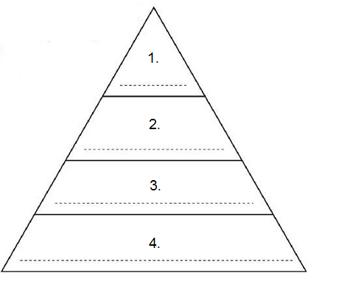  Afbeelding 1: de standenpiramide  Ga verder op de volgende bladzijde  Bekijk afbeelding 2. Hier zie je drie afbeeldingen van groepen mensen uit de middeleeuwen. Neem de getallen 1 t/m 3 over op je antwoordvel. Schrijf bij ieder getal op welke groep mensen je op de afbeelding ziet. Kies uit de woorden: boeren – ridders – geestelijken.  1: 2: 3:  Afbeelding 2 – Groepen mensen in de middeleeuwen  Cursus 2:  Leg de volgende begrippen in eigen woorden uit. Neem de letters a t/m d over en schrijf het goede antwoord achter de letter op het antwoordvel:  - Profeet  - Moskee  - Kalief  - Moskee  Hoe was de houding van de moslims tegenover de joden en de christenen in het Arabische rijk? Gebruik in je antwoord het woord tolerant.  Leg uit waarom Mohammed veel macht had.  De christenen in het Westen van Europa hebben veel van de moslims geleerd. Noem drie dingen waar de moslims beter in waren of waar de christenen veel van over genomen hebben.  Tussen het christendom en de islam zitten verschillen en overeenkomsten. Geef van de zinnen hieronder aan of ze juist of onjuist zijn.  - Mohammed en Jezus zijn allebei profeten van de Islam  - Allah en God zijn dezelfde persoon.  - Voor het christendom en de Islam is Jeruzalem erg belangrijk.  - Mohammed wilde mensen tot het christendom bekeren.  Ga verder op de volgende bladzijde  Cursus 3:  De kruistochten zijn begonnen omdat de paus om hulp werd gevraagd door een keizer. Waarom had deze keizer hulp nodig?  De kruisvaarders gingen na de oproep van de paus op kruistocht. Zij hadden ook een eigen reden om op kruistocht te gaan. Waarom gingen de meeste mensen op kruistocht?  De kruistocht had een aantal doelen.  - Welke stad hoopten de kruisvaarders te veroveren?  - Waarom was deze stad zo belangrijk?  Leg uit wat de moslims van de kruistochten vonden.  Een kruistocht was een zware en lange reis.  Noem 3 problemen die de kruisvaarders onderweg tegen kwamen.  De Kruistocht was in de ogen van de kruisvaarders geslaagd. Toch waren er ook mensen die de kruistocht niet geslaagd vonden of niet blij waren met de kruistocht. Noem hiervan een voorbeeld en leg uit waarom zij er zo over dachten.  Op afbeelding 3 zie je het graf van een kruisvaarder.  - Kruisvaarders werden vroeger als helden gezien. Waarom werden zij als helden gezien?  - Kijken wij tegenwoordig anders naar de kruisvaarders? Zien wij ze tegenwoordig nog steeds als helden? Leg uit waarom wel of niet.  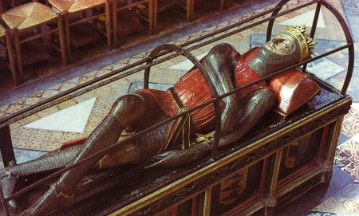  Afbeelding 3: Het graf van een kruisvaarder

